Święto rodziców.
Temat: Festyn.
Cele główne:
- rozwijanie mowy;
- zachęcanie do wspólnej zabawy z rodzicami;
- rozwijanie sprawności fizycznej.
Cele operacyjne: Dziecko:
- wypowiada się rozwiniętymi zdaniami;
- bawi się z rodzicami;
- aktywnie uczestniczy w ćwiczeniach gimnastycznych.

- Karta pracy, cz.4, str. 53
- Rozmowa na temat festynu:
- Co to jest festyn?
- Z jakiej okazji organizuje się festyn?
3. Słuchanie opowiadania Agaty Widzowskiej „Festyn”.
Wersja do odsłuchania: https://www.youtube.com/watch?v=ufnkS2jHeDY
Wersja do odczytania przez Rodzica:
„Festyn”
Na rodzinny festyn do przedszkola Ady przyszło wiele rodzin, między innymi mama i tata Ady oraz Olek. „Święto rodziców” okazało się dobrym pomysłem i okazją do wspólnej zabawy. Całe przedszkole było udekorowane obrazkami namalowanymi przez dzieci oraz kwiatami. W ogródku postawiono dodatkowe ławki, leżaki i miękkie pufy do siedzenia. Dzieci wymyśliły wiele śmiesznych konkurencji, w których brali udział dorośli. Zaczęło się od zagadek, potem były zawody w podrzucaniu piłki głową, co okazało się ulubionym zajęciem niektórych tatusiów. Przedszkolaki zorganizowały pokaz puszczania baniek mydlanych, które wirowały w powietrzu, mieniąc się wszystkimi kolorami tęczy. Najwięcej śmiechu wywołała ogromna bańka, która osiadła na nosie jednego z rodziców – minęło sporo czasu, zanim pękła! Tata Ady i Olka wygrał konkurs w skakaniu na jednej nodze dookoła karuzeli i chociaż w trakcie spadł mu lewy but, nie poddawał się do końca.
– Brawo! – krzyczała Ada.
– Tato! Tato! – dopingował Olek.
Następnie odbył się konkurs drużynowy z udziałem dorosłych i dzieci. Liczyły się zręczność i refleks. Każdy rodzic otrzymał plastikową butelkę, a zadaniem dzieci było jak najszybsze napełnienie jej wodą i zakręcenie. Ach, ile było przy tym radości! Wszyscy się nawzajem pooblewali, jakby to był śmigus-dyngus. Na szczęście pogoda była wspaniała i słońce szybko wysuszyło zmoczone ubrania. Mama Ady i Olka zajęła pierwsze miejsce w konkursie nadmuchiwania balonów. W ciągu minuty nadmuchała aż trzy i nawet zdążyła je zawiązać na supeł. Nagle rozległo się potężne trrrach! To jeden z balonów pękł i wystraszył siedzące na dachu gołębie.
– Myślałem, że wystrzeliłaś z armaty! – zażartował tata.
– To dlatego, że kiedyś grałam na trąbce i mam silne płuca – wyjaśniła mama.
Później odbył się konkurs na rodzinne śpiewanie piosenek. Och! Nie każdy potrafi śpiewać. Niektórzy bardzo fałszowali, ale zupełnie się tym nie przejmowali. Przecież wcale nie trzeba być najlepszym we wszystkim. Najważniejsze to umieć się śmiać nawet z samego siebie. Jednak najwięcej radości wywołały wyścigi z surowym jajkiem trzymanym na łyżce. Dorośli starali się zachować równowagę w czasie biegu, a dzieci piszczały z emocji! Bum! Jajko już leżało na ziemi. Bach! Drugie jajko wylądowało na bucie jednego z ojców.
– Cały trawnik zamienił się w jajecznicę! – zachichotał Olek.
– To są jajka sadzone – stwierdziła Ada.
Zwycięzcy w różnych konkurencjach otrzymali nagrody zrobione przez dzieci: papierowe sowy z przyklejonymi ruchomymi oczami, świeczki ozdobione suszonymi kwiatkami lub muszelkami, kamienie pomalowane jak biedronki i zakładki do książek. Każdy, kto zgłodniał, mógł się poczęstować pysznym ciastem i owocami, ale najsmaczniejsze okazały się owsiane ciasteczka, które przedszkolaki upiekły razem z paniami kucharkami.
Na zakończenie rodzinnego festynu dzieci przygotowały część artystyczną, a Ada wyrecytowała wierszyk:
Gdy na Księżyc się wybiorę,
to spakuję do walizki
moją mamę oraz tatę,
bo nie mogę zabrać wszystkich.
Z mamą będę liczyć gwiazdy
i rysować złote słońce,
z tatą zrobię prawo jazdy
na talerze latające.
Na Księżycu dom postawię
i dla mamy kwiat w ogrodzie,
tacie gwiezdną dam golarkę,
by się mógł ogolić co dzień.
Więc, gdy lecieć chcesz w nieznane,
zabierz tatę oraz mamę!
Ada otrzymała wielkie brawa, a potem rozpoczęła się loteria. W losowaniu nagrody głównej wzięli udział wszyscy zaproszeni goście. Każdy chciał wygrać, ale przecież to niemożliwe, żeby wygrali wszyscy. Dzieci trzymały kciuki i czekały, aż pani dyrektor odczyta zwycięski numer.
– Wygrywa los z numerem 1865!
– Hura! To nasz! – krzyknął uradowany Olek.
– Mamy szczęście! – pisnęła Ada.
Nagrodą główną były bilety do teatru dla całej rodziny. Pozostali uczestnicy wylosowali nagrody pocieszenia w postaci książek.
– Trzeba to uczcić! – zaproponowała mama.
– Tylko nie każcie mi już dzisiaj skakać na jednej nodze! – zaśmiał się tata.
Tego dnia Ada i Olek byli bardzo dumni ze swoich rodziców. Chociaż są dorośli, mają wspaniałe poczucie humoru i można się z nimi świetnie bawić.
Rozmowa na temat opowiadania:
- Z jakiej okazji odbywał się festyn w przedszkolu Ady?
- Kto z rodziny Ady przybył na festyn?
- Jaki konkurs wygrał tata Olka i Ady?
- Na czym polegał konkurs drużynowy – dorośli z dziećmi?
- W jakim konkursie mama Olka i Ady zajęła pierwsze miejsce?
- Jakie inne konkursy odbyły się jeszcze podczas festynu?
- Jakie nagrody przygotowały dzieci?
- Czym częstowali się goście?
- O kim Ada recytowała wiersz?
- Czym zakończył się festyn?
4. Czytanie tekstu w czytance str. 78-81.
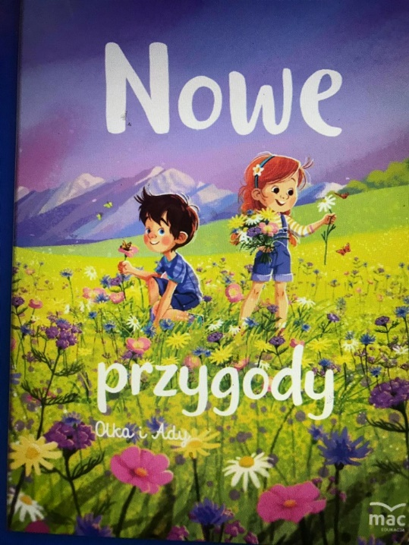
5. Ćwiczenia oddechowe. Będą potrzebne balony i wstążeczka.
Rodzic nawiązuje do opowiadania i proponuje dziecku konkurs w nadmuchiwanie balonów – kto zrobi to najszybciej. Wyścigi mogą być pomiędzy Rodzeństwem, Mamą i Tatą itp. Rodzic pomaga w zawiązywaniu wstążeczki. Zwycięzca zostaje nagrodzony brawami. Balonikami można później udekorować swój pokój.
6. Zabawy na świeżym powietrzu.
Spacer - obserwowanie zmian zachodzących w przyrodzie.
Zabawa z piłką „Zmienne nastroje”.
Rodzic umawia się z dzieckiem, że gdy podrzuci piłkę do góry, to wtedy dziecko głośno się śmieje, a gdy trzyma piłkę w górze – milknie, a do jego ust przyklejony jest uśmiech. Gdy piłka dotyka ziemi, dziecko staje się bardzo poważne, kiedy Rodzic chowa piłkę za siebie, pokazuje, że jest przestraszone, kiedy ukryje swą twarz za piłką – że jest senne. Zabawę powtarzamy kilkakrotnie.
7. Rozmowa na temat niepełnosprawności. Oglądanie zdjęć – próby nazywania rodzajów niepełnosprawności:
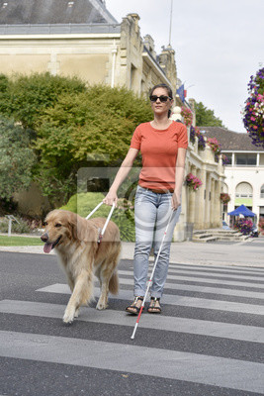
- Dlaczego kobieta porusza się z białą laską i prowadzi ją pies? (jest niewidoma i prowadzi ją pies przewodnik).
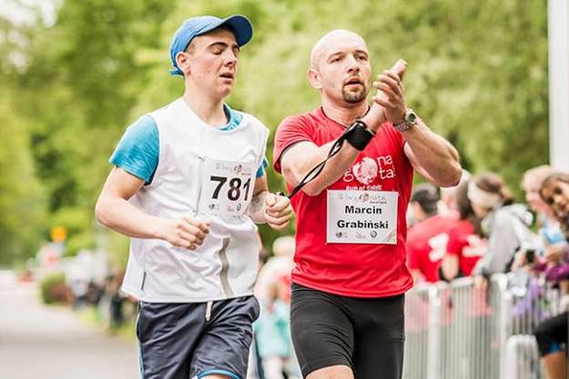
- Dlaczego biegacz trzyma się sznurka, który trzyma drugi biegacz? (trzyma się sznurka, bo jest niewidomy i biegnie ze swoim przewodnikiem).
Wyjaśnienie określenia niepełnosprawność.
Osoba niepełnosprawna to taka, która nie może samodzielnie – częściowo lub całkowicie – zapewnić sobie możliwości normalnego życia, indywidualnego i społecznego, na skutek wrodzonego lub nabytego upośledzenia sprawności fizycznej lub psychicznej.
Rozmowa:
- Co dla osoby poruszającej się na wózku jest przeszkodą niemożliwą do pokonania? (schody).
- Co ułatwia osobom poruszającym się na wózku wjazd do budynku? (podjazd)
- Co oznacza słowo tolerancja? (akceptowanie inności innej osoby, przyjmowanie jej taką, jaka jest)
- Co oznacza słowo akceptacja? (uznanie czegoś, aprobatę, potwierdzenie czegoś, pogodzenie się z tym, czego nie można zmienić, uznanie czyichś cech).
- Czy wszyscy muszą być tacy sami?
Wypowiedzi dziecka na temat jego odczuć, gdy inni nie chcą się z nim bawić, wyśmiewają się z niego, dokuczają itp.
8. Karta pracy (załącznik).
Dziecko ma za zadanie przestawić litery i poprawnie podpisać rysunki. W miarę możliwości chciałabym by były to litery pisane.

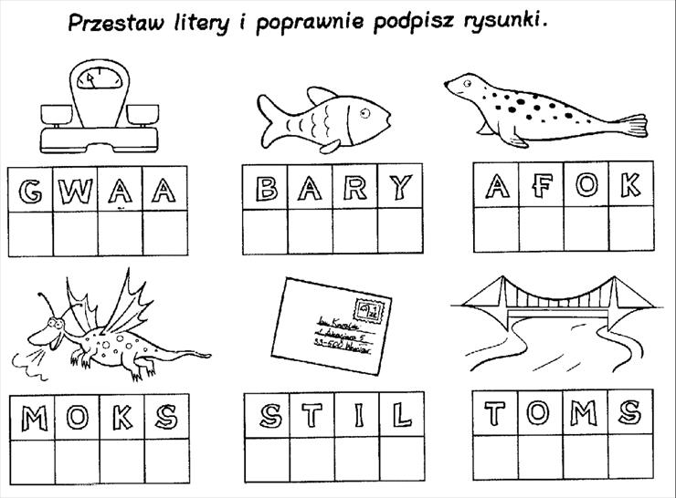
9. Załącznik „Sylabowa żabka”. Dziecko koloruje pola z sylabami na właściwe kolory. Stara się wykonać pracę starannie.

Dziękuję i życzę miłej nauki! I.Ponisz.

